Presseinformation

Wälzlagertechnik in Standard- und Premiumqualität

Winnenden – Mit seinen Eigenmarken HKW und HKC liefert HECHT KUGELLAGER wirtschaftliche Wälzlagertechnik entsprechen dem aktuellen Stand der Technik. Das Premiumsegment HKW in Kugellagerstahl 100Cr6 ist für sehr hohe Ansprüche an Material, Lebensdauer, geräuscharmen Lauf und besondere Laufruhe ausgelegt. Die Lager dieser Produktklasse werden umfangreichen Prüfverfahren von der Bestimmung der Materialgüte mittels Spektralanalyse bis zur Prüfung von Laufbahnrundheit, Schmiegung und Rauheit unterzogen Dies prädestiniert sie für den zuverlässigen und langlebigen Einsatz z.B. in Getrieben, Elektromotoren, Antrieben und Drehgebern. Die Produktklasse HKC bietet sehr wirtschaftliche Wälzlagertechnik für Fördertechnik, Verpackungsindustrie und alle Standard-Qualitätsanforderungen der Industrie. Neben den zwei Eigenmarken HKW und HKC verfügt HECHT über ein großes Produktportfolio an Lagertechnik und -typen führender Hersteller wie SKF, FAG, INA etc. und deckt mit seinem Komplettsortiment somit das gesamte industrielle Anwendungsspektrum ab. Ein Lagerbestand von ca. 30.000 stets vorrätigen Artikeln gewährleistet eine hohe Produktverfügbarkeit. Das breite Angebot in Kombination mit kompetenter Beratung und eigener Fertigung auch für Sonderlösungen und komplette Baugruppen machen HECHT zu einem gefragten Anbieter für Industrie, Handel und Gewerbe.

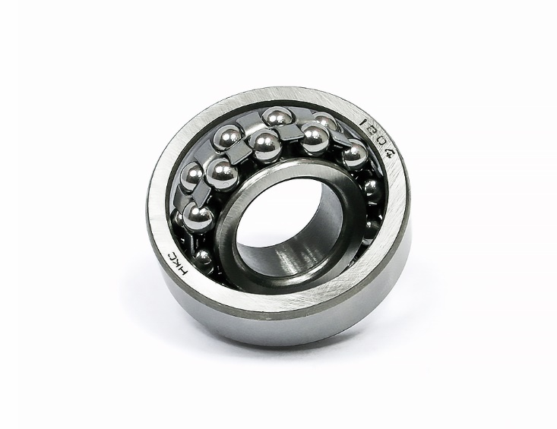

Bild: Wälzlager der Produktreihe HKC sind optimal auf alle Standard-Qualitätsanforderungen der Industrie abgestimmt

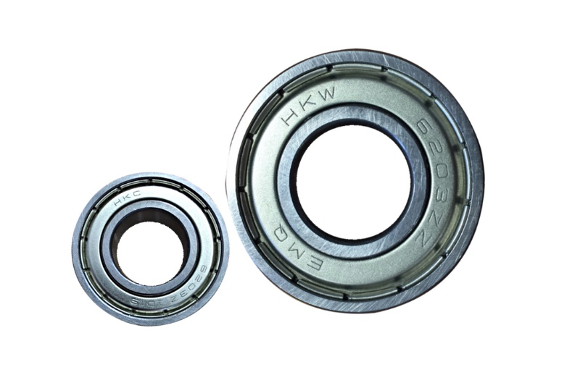

Bild: Mit seinen Eigenmarken HKW und HKC bietet HECHT eine breite Produktpalette von Wälzlagertechnik für unterschiedliche industrielle Anforderungsprofile

Bilder: | pendelkugellager-2000px  hkw-hkc_1000px | Zeichen: | 1.344
Dateiname: | 201712004 _pm_qualitaetsklassen_eigenmarken | Datum: | 16.05.2018

Unternehmenshintergrund

Die HECHT KUGELLAGER GmbH & Co. KG mit Sitz in Winnenden liefert seit 1965 Wälz- und Rollenlager an Partner aus Industrie, Handel und Gewerbe. Mit einem großen Produktangebot der Premiumhersteller INA, FAG und SKF sowie den Eigenmarken HKW und HKC bedient das international agierende Familienunternehmen kundenspezifische Anforderungen schnell und effektiv. HECHT ist zudem exklusiver Vertragspartner der chinesischen Marke SL. Das Unternehmen, das eine eigene Fertigungs- und Vertriebsgesellschaft in China betreibt, besitzt zudem eine Lieferlizenz für den chinesischen Markt – hiervon profitieren insbesondere Kunden, die in China produzieren. Dank eigener Produktion und Montage implementiert HECHT auch Sonderlösungen anhand von individuellen Kundenanforderungen.

Kontakt:  HECHT KUGELLAGER  GmbH & Co. KG  Frau Christina Hecht  Wiesenstraße 14  71364 Winnenden  Tel.: +49 (0) 7195 9119-0  Fax: +49 (0) 7195 9119-0  E-Mail: ch.hecht@hecht-hkw.de  Internet: www.hecht-hkw.de |  | gii die Presse-Agentur GmbH  Immanuelkirchstraße 12  10405 Berlin  Tel.: 0 30 / 53 89 65 -0  Fax: 0 30 / 53 89 65 -29  E-Mail: info@gii.de  Internet: www.gii.de

